Графическое описание местоположения границ территориальной зоны ритуального назначения СНЗ-1
в границах муниципального образования «Парское сельское поселение Родниковского муниципального района Ивановской области»

ОПИСАНИЕ МЕСТОПОЛОЖЕНИЯ ГРАНИЦ
Зона ритуального назначения СНЗ-1
(наименование объекта, местоположение границ которого описано (далее – объект)

Раздел 1
Сведения об объекте
№  п/п | Характеристики объекта | Описание характеристик
1 | 2 | 3
1 | Местоположение объекта | Ивановская область,  Родниковский муниципальный район,  Парское сельское поселение
2 | Площадь объекта +/- величина погрешности определения площади  (P +/- Дельта P) | 317 842 ± 1973 кв.м
3 | Иные характеристики объекта | ОСНОВНЫЕ ВИДЫ РАЗРЕШЕННОГО ИСПОЛЬЗОВАНИЯ ЗЕМЕЛЬНЫХ УЧАСТКОВ  Ритуальная деятельность, 12.1  Коммунальное обслуживание, 3.1  УСЛОВНО РАЗРЕШЁННЫЕ ВИДЫ И ПАРАМЕТРЫ ИСПОЛЬЗОВАНИЯ ЗЕМЕЛЬНЫХ УЧАСТКОВ И ОБЪЕКТОВ КАПИТАЛЬНОГО СТРОИТЕЛЬСТВА  Магазины, 4.4

Раздел 2
Сведения о местоположении границ объекта
1. Система координат СК 1963 г.
2. Сведения о характерных точках границ объекта
Обозначение характерных точек границ | Координаты, м |  | Метод определения координат характерной точки | Средняя квадратическая погрешность положения характерной точки (Mt), м | Описание  обозначения точки на местности (при наличии)
 | Х | У
1 | 2 | 3 | 4 | 5 | 6
1 | 313138.67 | 259881.05 | Картометрический метод | 1.0 | -
2 | 313134.15 | 259953.71 | Картометрический метод | 1.0 | -
3 | 313119.74 | 260013.27 | Картометрический метод | 1.0 | -
4 | 313118.31 | 260082.07 | Картометрический метод | 1.0 | -
5 | 313125.39 | 260145.81 | Картометрический метод | 1.0 | -
6 | 313139.70 | 260197.12 | Картометрический метод | 1.0 | -
7 | 313172.43 | 260313.47 | Картометрический метод | 1.0 | -
8 | 313180.62 | 260345.20 | Картометрический метод | 1.0 | -
9 | 312925.88 | 260327.50 | Картометрический метод | 1.0 | -
10 | 312921.71 | 260167.14 | Картометрический метод | 1.0 | -
11 | 312911.87 | 260126.15 | Картометрический метод | 1.0 | -
12 | 312884.92 | 260115.22 | Картометрический метод | 1.0 | -
13 | 312830.84 | 260115.74 | Картометрический метод | 1.0 | -
14 | 312762.96 | 260098.28 | Картометрический метод | 1.0 | -
15 | 312720.58 | 260082.89 | Картометрический метод | 1.0 | -
16 | 312671.91 | 260061.83 | Картометрический метод | 1.0 | -
17 | 312660.50 | 260035.39 | Картометрический метод | 1.0 | -
18 | 312669.01 | 259891.10 | Картометрический метод | 1.0 | -
19 | 312690.84 | 259876.84 | Картометрический метод | 1.0 | -
20 | 312715.44 | 259840.74 | Картометрический метод | 1.0 | -
21 | 312699.17 | 259814.64 | Картометрический метод | 1.0 | -
22 | 312685.32 | 259787.55 | Картометрический метод | 1.0 | -
23 | 312678.72 | 259747.55 | Картометрический метод | 1.0 | -
24 | 312659.41 | 259729.25 | Картометрический метод | 1.0 | -
25 | 312651.93 | 259653.13 | Картометрический метод | 1.0 | -
1 | 313138.67 | 259881.05 | Картометрический метод | 1.0 | -
- | - | - | - | - | -
26 | 300671.22 | 270064.23 | Картометрический метод | 1.0 | -
27 | 300615.10 | 269989.82 | Картометрический метод | 1.0 | -
28 | 300653.33 | 269939.34 | Картометрический метод | 1.0 | -
29 | 300781.68 | 269879.08 | Картометрический метод | 1.0 | -
30 | 300872.50 | 269984.61 | Картометрический метод | 1.0 | -
31 | 300761.00 | 270052.32 | Картометрический метод | 1.0 | -
32 | 300741.11 | 270060.05 | Картометрический метод | 1.0 | -
26 | 300671.22 | 270064.23 | Картометрический метод | 1.0 | -
- | - | - | - | - | -
33 | 300798.04 | 263718.25 | Картометрический метод | 1.0 | -
34 | 300570.69 | 263711.57 | Картометрический метод | 1.0 | -
35 | 300566.56 | 263621.63 | Картометрический метод | 1.0 | -
36 | 300799.05 | 263621.94 | Картометрический метод | 1.0 | -
33 | 300798.04 | 263718.25 | Картометрический метод | 1.0 | -
- | - | - | - | - | -
60 | 300571.07 | 263642.69 | Картометрический метод | 1.0 | -
61 | 300621.22 | 263642.69 | Картометрический метод | 1.0 | -
62 | 300621.22 | 263706.42 | Картометрический метод | 1.0 | -
63 | 300571.07 | 263706.42 | Картометрический метод | 1.0 | -
60 | 300571.07 | 263642.69 | Картометрический метод | 1.0 | -
- | - | - | - | - | -
37 | 309930.95 | 251817.07 | Картометрический метод | 1.0 | -
38 | 309901.01 | 251768.71 | Картометрический метод | 1.0 | -
39 | 310092.56 | 251634.27 | Картометрический метод | 1.0 | -
40 | 310141.03 | 251707.40 | Картометрический метод | 1.0 | -
41 | 310146.13 | 251744.81 | Картометрический метод | 1.0 | -
42 | 310107.02 | 251772.02 | Картометрический метод | 1.0 | -
43 | 310046.64 | 251761.82 | Картометрический метод | 1.0 | -
37 | 309930.95 | 251817.07 | Картометрический метод | 1.0 | -
- | - | - | - | - | -
44 | 310831.08 | 259971.17 | Картометрический метод | 1.0 | -
45 | 310803.44 | 259893.26 | Картометрический метод | 1.0 | -
46 | 310981.34 | 259787.33 | Картометрический метод | 1.0 | -
47 | 310991.44 | 259811.12 | Картометрический метод | 1.0 | -
48 | 311014.43 | 259889.45 | Картометрический метод | 1.0 | -
44 | 310831.08 | 259971.17 | Картометрический метод | 1.0 | -
- | - | - | - | - | -
49 | 306280.19 | 259337.84 | Картометрический метод | 1.0 | -
50 | 306233.45 | 259175.49 | Картометрический метод | 1.0 | -
51 | 306321.91 | 259149.86 | Картометрический метод | 1.0 | -
52 | 306368.15 | 259308.19 | Картометрический метод | 1.0 | -
49 | 306280.19 | 259337.84 | Картометрический метод | 1.0 | -
- | - | - | - | - | -
53 | 308696.78 | 268067.51 | Картометрический метод | 1.0 | -
54 | 308597.82 | 268055.75 | Картометрический метод | 1.0 | -
55 | 308600.31 | 268036.65 | Картометрический метод | 1.0 | -
56 | 308603.97 | 267942.71 | Картометрический метод | 1.0 | -
57 | 308694.37 | 267946.66 | Картометрический метод | 1.0 | -
58 | 308718.00 | 267948.17 | Картометрический метод | 1.0 | -
59 | 308709.81 | 268055.62 | Картометрический метод | 1.0 | -
53 | 308696.78 | 268067.51 | Картометрический метод | 1.0 | -

Раздел 3
Сведения о местоположении измененных (уточненных) границ объекта
1. Система координат
2. Сведения о характерных точках границ объекта
Обозначение характерных точек границ | Существующие координаты, м |  |  | Измененные (уточненные) координаты, м |  | Метод определения координат характерной точки |  |  | Средняя квадратическая погрешность положения характерной точки (Mt), м |  | Описание обозначения точки на местности (при наличии)
 | X | Y |  | X | Y
1 | 2 | 3 |  | 4 | 5 |  | 6 |  | 7 | 8
- | - | - |  | - | - |  | - |  | - | -

Раздел 4
План границ объекта
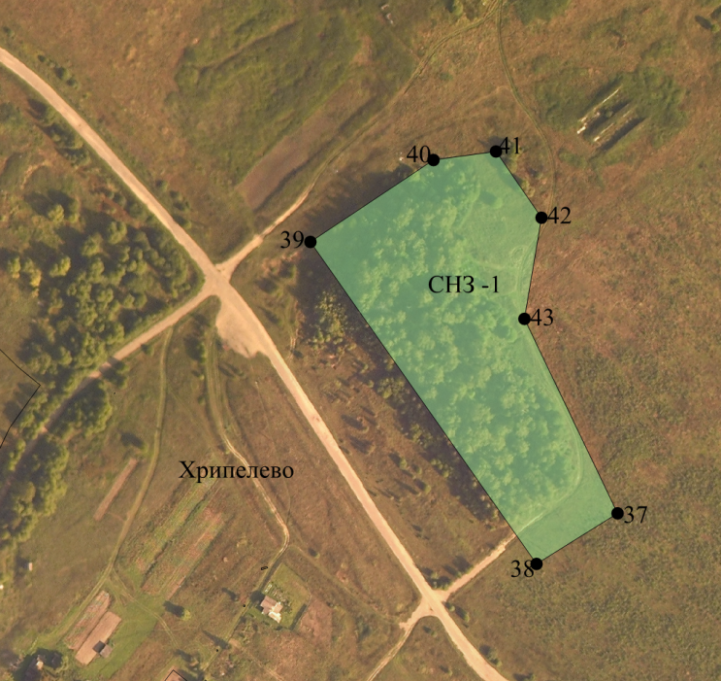
Масштаб 1 : 5000
Используемые условные знаки и обозначения:
 | - граница территориальной зоны
__________ | - границы земельных участков, учтенных в ЕГРН
1, 2, 3… | - обозначение характерной точки границы территориальной зоны
 | - граница населенного пункта
Подпись ___________________________________ Дата «26» октября 2020
Место для оттиска печати лица, составившего описание местоположения границ объекта

Раздел 4
План границ объекта
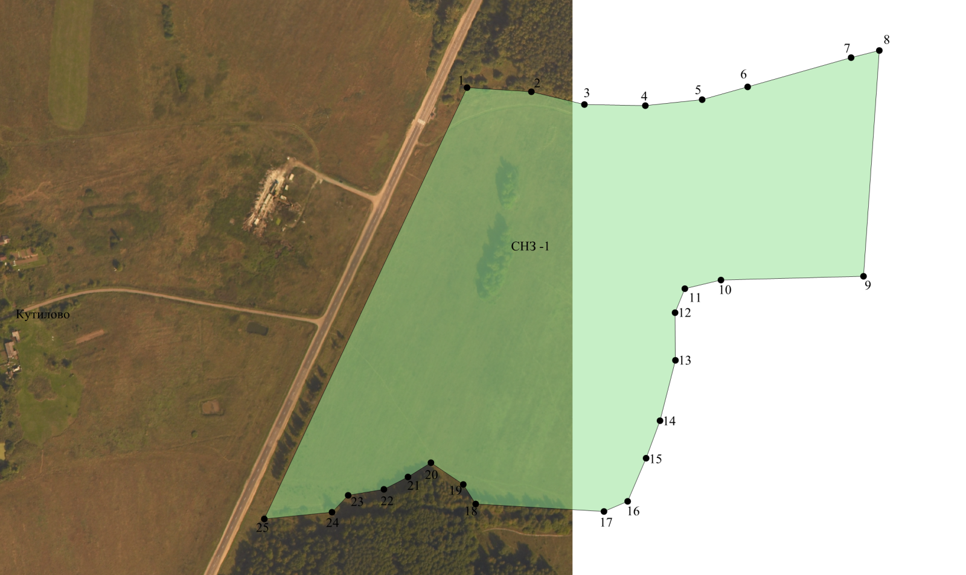

Масштаб 1 : 5 000
Используемые условные знаки и обозначения:
 | - граница территориальной зоны
__________ | - границы земельных участков, учтенных в ЕГРН
1, 2, 3… | - обозначение характерной точки границы территориальной зоны
 | - граница населенного пункта
Подпись ___________________________________ Дата «26» октября 2020
Место для оттиска печати лица, составившего описание местоположения границ объекта

Раздел 4
План границ объекта
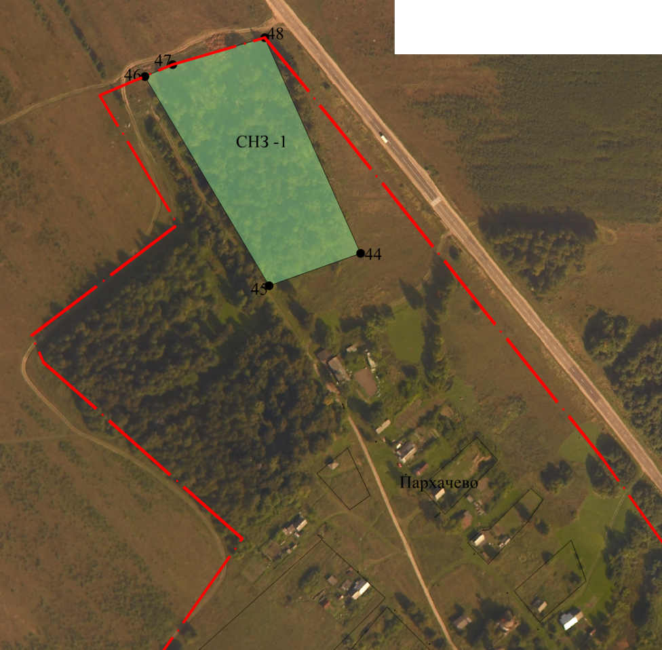
Масштаб 1 : 5000
Используемые условные знаки и обозначения:
 | - граница территориальной зоны
__________ | - границы земельных участков, учтенных в ЕГРН
1, 2, 3… | - обозначение характерной точки границы территориальной зоны
 | - граница населенного пункта
Подпись ___________________________________ Дата «26» октября 2020
Место для оттиска печати лица, составившего описание местоположения границ объекта

Раздел 4
План границ объекта
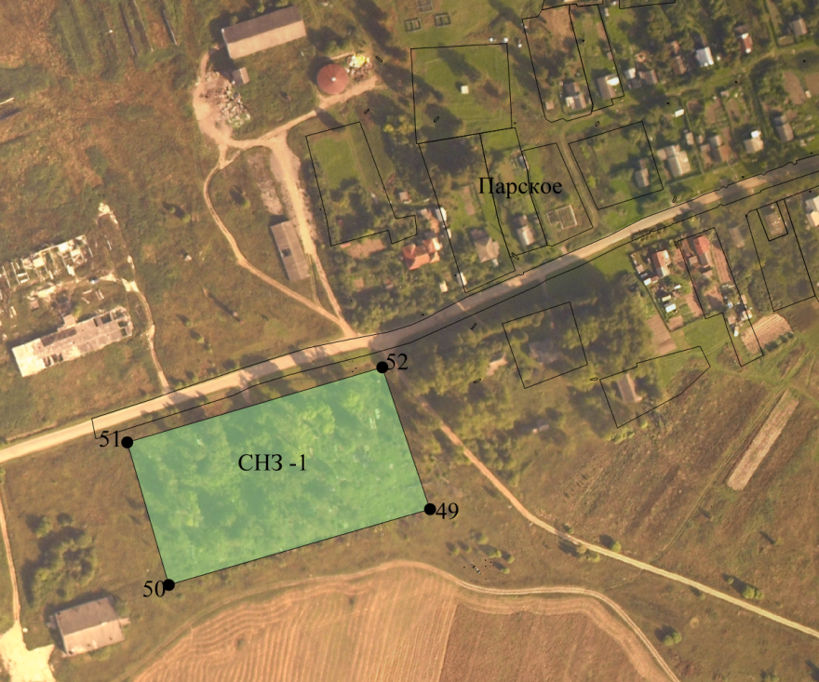

Масштаб 1 : 5000
Используемые условные знаки и обозначения:
 | - граница территориальной зоны
__________ | - границы земельных участков, учтенных в ЕГРН
1, 2, 3… | - обозначение характерной точки границы территориальной зоны
 | - граница населенного пункта
Подпись ___________________________________ Дата «26» октября 2020
Место для оттиска печати лица, составившего описание местоположения границ объекта

Раздел 4
План границ объекта
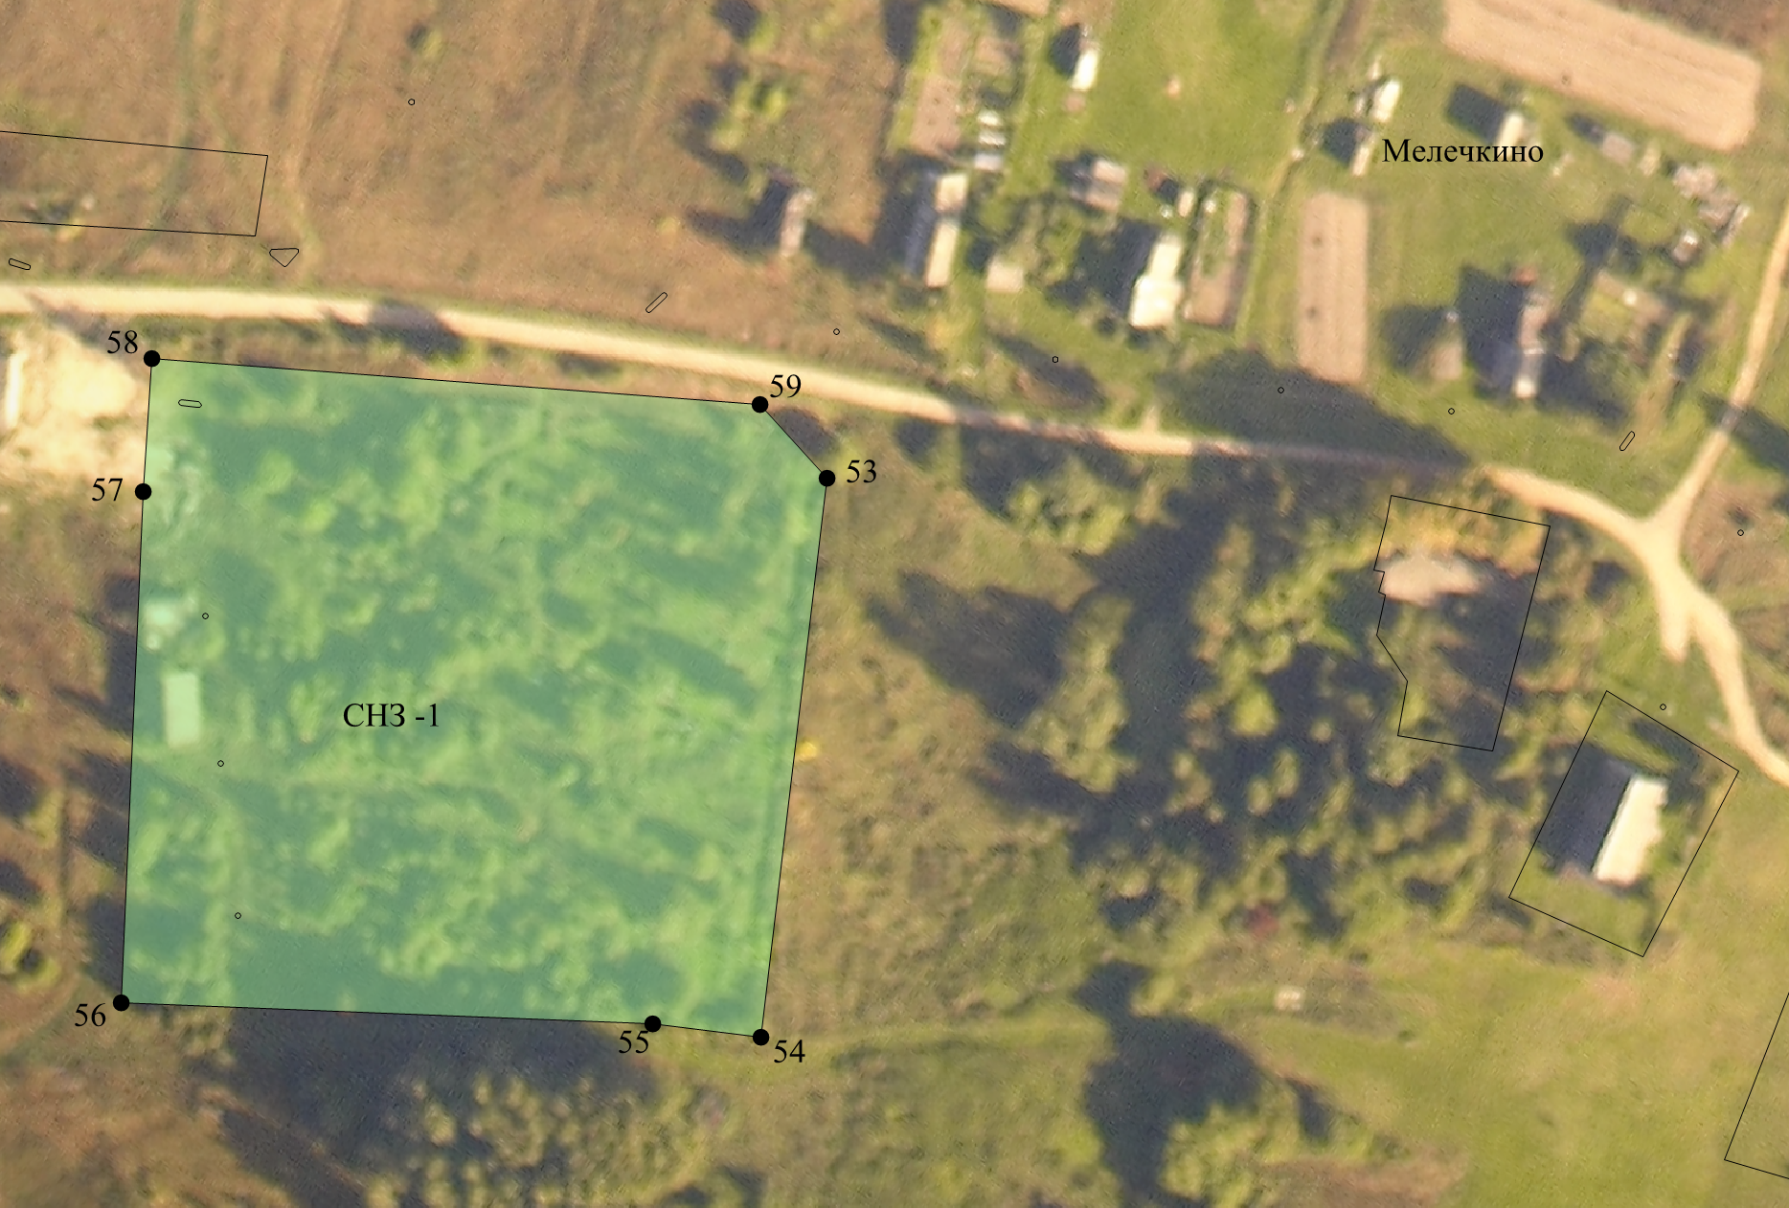

Масштаб 1 : 2000
Используемые условные знаки и обозначения:
 | - граница территориальной зоны
__________ | - границы земельных участков, учтенных в ЕГРН
1, 2, 3… | - обозначение характерной точки границы территориальной зоны
 | - граница населенного пункта
Подпись ___________________________________ Дата «26» октября 2020
Место для оттиска печати лица, составившего описание местоположения границ объекта

Раздел 4
План границ объекта
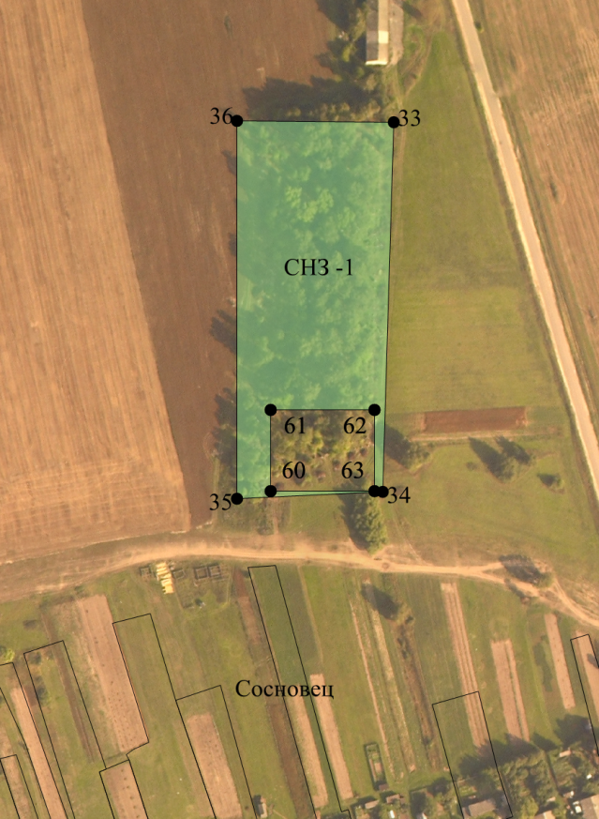

Масштаб 1 : 5 000
Используемые условные знаки и обозначения:
 | - граница территориальной зоны
__________ | - границы земельных участков, учтенных в ЕГРН
1, 2, 3… | - обозначение характерной точки границы территориальной зоны
 | - граница населенного пункта
Подпись ___________________________________ Дата «26» октября 2020
Место для оттиска печати лица, составившего описание местоположения границ объекта

Раздел 4
План границ объекта
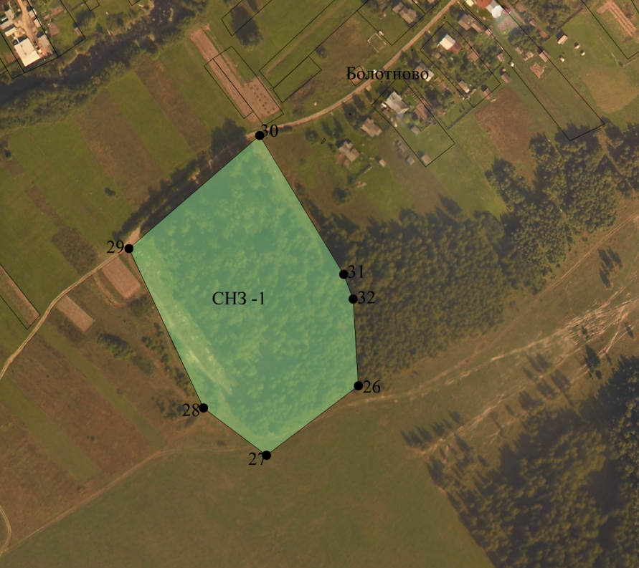

Масштаб 1 : 5 000
Используемые условные знаки и обозначения:
 | - граница территориальной зоны
__________ | - границы земельных участков, учтенных в ЕГРН
1, 2, 3… | - обозначение характерной точки границы территориальной зоны
 | - граница населенного пункта
Подпись ___________________________________ Дата «26» октября 2020
Место для оттиска печати лица, составившего описание местоположения границ объекта

Текстовое описание местоположения границ территориальной зоны ритуального назначения СНЗ-1 в границах муниципального образования «Парское сельское поселение Родниковского муниципального района Ивановской области»
Прохождение границы |  | Описание прохождения границы
от точки | до точки
1 | 2 | 3
1 | 2 | -
2 | 3 | -
3 | 4 | -
4 | 5 | -
5 | 6 | -
6 | 7 | -
7 | 8 | -
8 | 9 | -
9 | 10 | -
10 | 11 | -
11 | 12 | -
12 | 13 | -
13 | 14 | -
14 | 15 | -
15 | 16 | -
16 | 17 | -
17 | 18 | -
18 | 19 | -
19 | 20 | -
20 | 21 | -
21 | 22 | -
22 | 23 | -
23 | 24 | -
24 | 25 | -
25 | 1 | -
- | - | -
26 | 27 | -
27 | 28 | -
28 | 29 | -
29 | 30 | -
30 | 31 | -
31 | 32 | -
32 | 26 | -
- | - | -
33 | 34 | -
34 | 35 | -
35 | 36 | -
36 | 33 | -
- | - | -
60 | 61 | -
61 | 62 | -
62 | 63 | -
63 | 60 | -
- | - | -
37 | 38 | -
38 | 39 | -
39 | 40 | -
40 | 41 | -
41 | 42 | -
42 | 43 | -
43 | 37 | -
- | - | -
44 | 45 | -
45 | 46 | -
46 | 47 | -
47 | 48 | -
48 | 44 | -
- | - | -
49 | 50 | -
50 | 51 | -
51 | 52 | -
52 | 49 | -
- | - | -
53 | 54 | -
54 | 55 | -
55 | 56 | -
56 | 57 | -
57 | 58 | -
58 | 59 | -
59 | 53 | -

